DAY14

课程内容
Servlet多方法请求
ServletConfig
ServletContext
Servlet作用域【面试题】
完整CRUD操作
转发与重定向【面试题】

历史回顾
Http协议（超文本传输协议）
作用：传输网络数据。
http与https区别【面试题】
http是超文本传输协议、https是SSL加密的一种协议是安全协议，而且需要花钱认证。
版本：
1.0最早的版本。不支持常连接。
1.1支持常连接，请求握手一次就能持续访问。
特点：
无状态。每次请求都是一个新的请求，不和之前的请求有关联，也没有数据交集。
协议族
网络层：IP
传输层: UDP、TCP
应用层：Http、https

三次握手
目的：保证连接的有效及安全。
第一次握手：确认地址。及通知要连接
第二次握手：服务器传递：确认后再给出可连接的时间
第三次握手：客户端:带着数据一次访问服务（此时服务到规定时间允许连接）

请求（HttpServletRequest接口）
请求头
获取请求的方式：request.getMethod()
获取请求的get参数request.getQueryString()
获取请求的项目名request.getContextPath()
获取请求协议 request.getProtocol()
请求行
只能获取头信息
请求主体
Post提交表单中的各种信息
//常用的接收方式
Rquest.getParameter();
Rquest.getParameterValues();
Rquest.getParameterMap();
请求信息的 网络信息
//各种网络资源
响应
行
设置状态信息、错误信息
头
设置头信息 Response.setHeader();
//两种设置返回信息编码方式
Response.setContentType(”text/html;charset=utf-8”);
Response.setHeader(”content-type”,”text/html;charset=utf-8”);
主体
//获取输出流
Response.getOutPutStream();
//获去打印输出的方法
PrintWriter pw = Response.getWriter();
pw .print();
Wp .write();

Servlet多方法请求
解决Servlet中只有一个可执行的service()问题
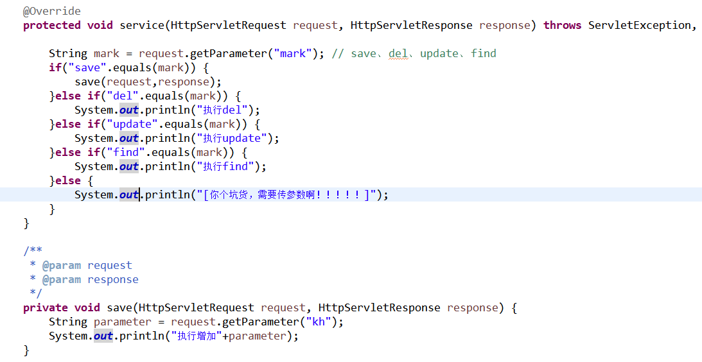

ServletConfig
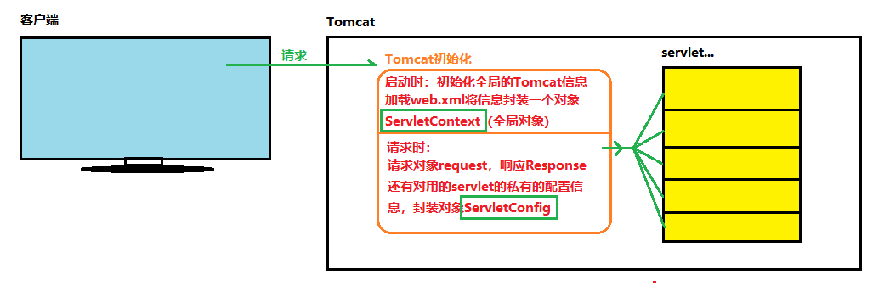
ServletConfig是一个对应请求的Servlet的一个私有的配置信息
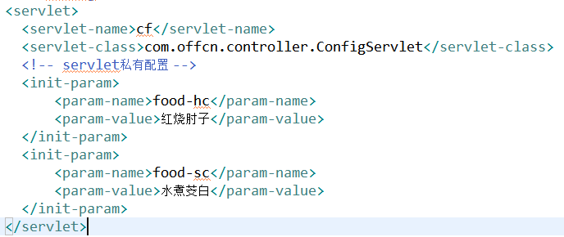
如果在当前的Servlet配置了这些初始化的信息，也就意味着，这些信息会跟随当前Servlet一起初始化，并封装到ServletConfig对象中。
//在servlet中读取这些配置信息
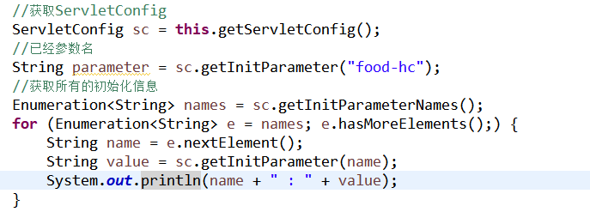
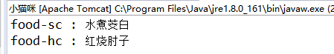

ServletContext
Context 上下文的意思，就是全局的意思。
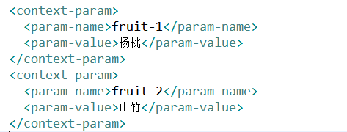
配置全局的信息，独立于Servlet之外，tomcat启动的时候会执行封装成对象
，ServletContext。
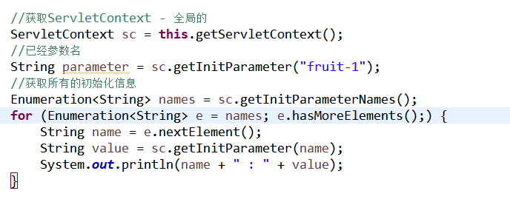
这个全局的参数可以被任何Servlet共享，获取的方式this.getInitParameter();

作用：在日常开发的时候，99%都用不到，学习的目的是因为，之后的两套框架的初始化配置信息就是这样配置的，
StringMVC 使用的是init-param 配置在SpringMVC对应的Servlet里。
Spring 作为全局的管理框架，配置信息使用的是 context-param。。

Servlet作用域【面试题】
作用域：区域/范围 。 在Servlet中有个别一些类可以存储数据。
本质：这些类中内置了集合，可以向这些类中存储指定的数据。因为之后我们会学习Servlet的数据传递，和作用于直接有关系。

Request：请求作用域
Session：会话作用于
ServletContext：服务器作用域

作用范围从小到大
Request ：范围只是一个请求。
Session ：一个会话。（打开浏览器就开启了一个会话。关闭浏览器会话结束）
ServletContext：范围只要服务器不关闭那么作用于中的值以直能用。

作用于中的值不共享。
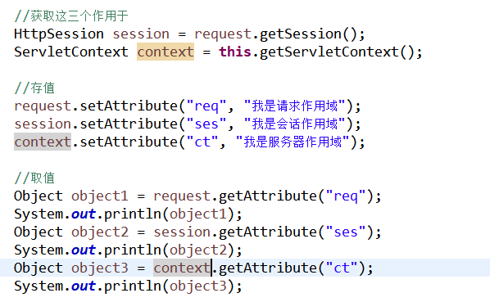

综合小项目
软件架构：
HTML+Servlet+C3p0+DBUTils+MySQL
题材：美食城（功能：美食管理）

架构搭建
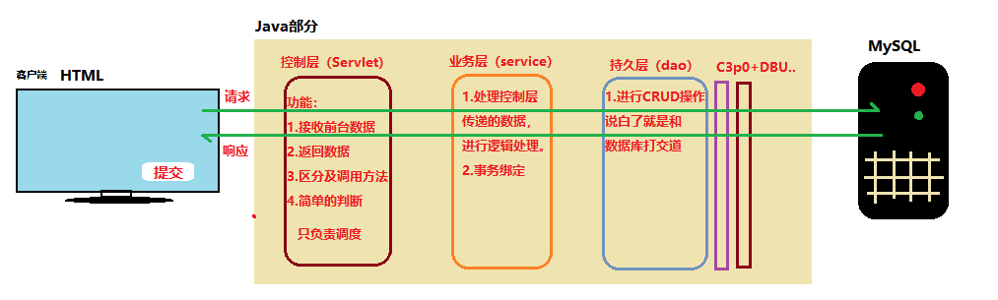
- 创建项目工程：day_14_web_Crud
- 创建标准的目录结构

- 导需要的包
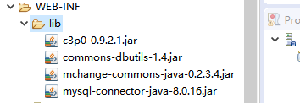
4、整理业务
实体类（food）
fid 主键
number 食品编号
Name 名称
Price 价格
Description 食品描述

5、创建实体类及数据表

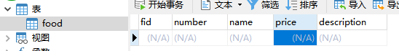
6、制作页面并且实现功能

食品增加功能
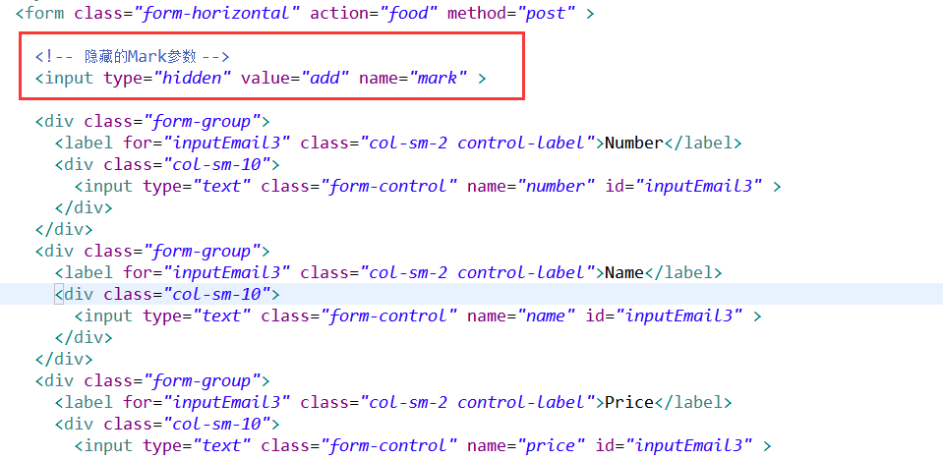
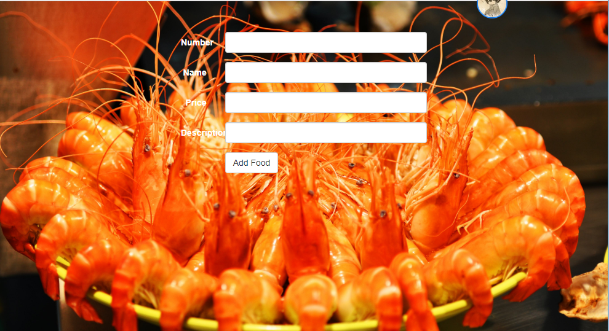
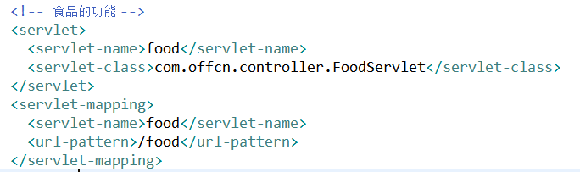
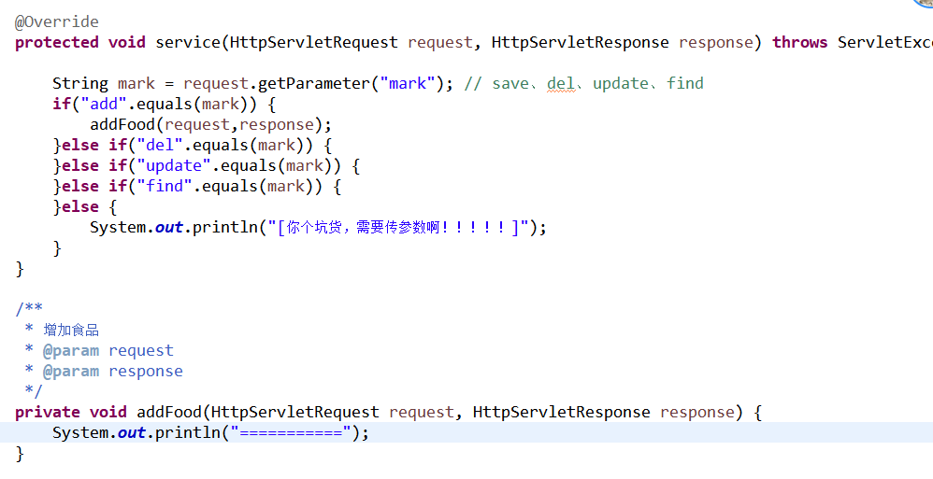
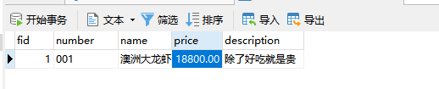

查询功能
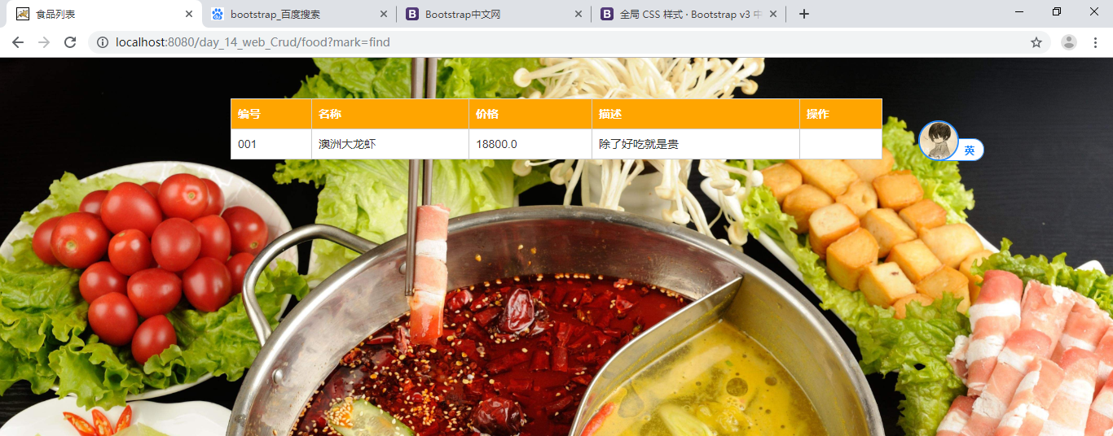
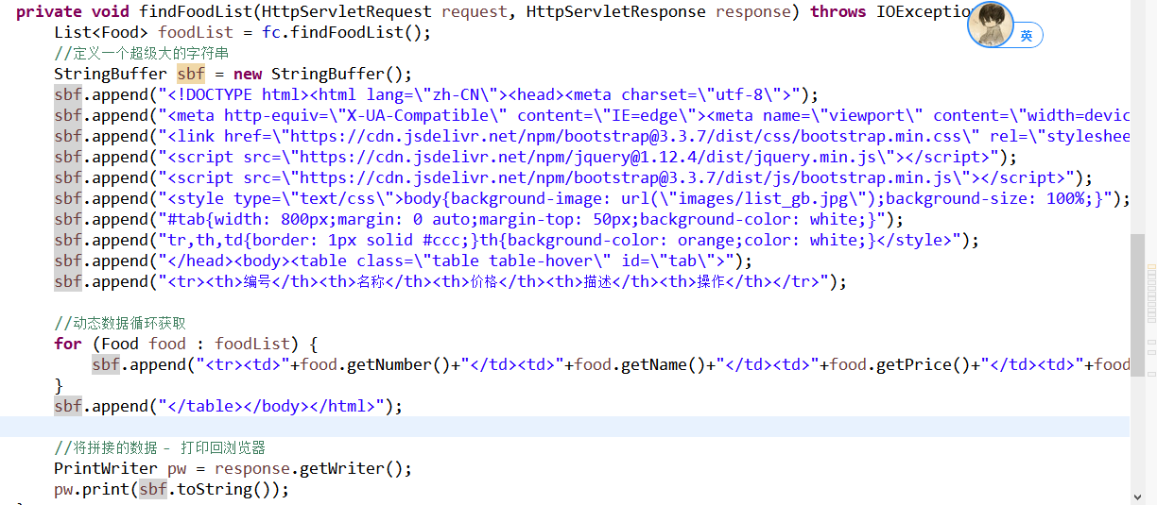
处理增加数据跳转问题
